# 院系管理员

## 怎么对自己院系的项目的立项、中期、结项进行审批？

位置：院系项目审批→项目审批→立项/中期/结题

在院系项目审批中可以看到自己院系的正在进行中的项目，通过上部的标签页可以进行各个阶段的切换。

以立项阶段为例，如果项目的当前状态是立项院系审批，此时可以进行审批操作。

已经审批过的项目，也可以查看项目的信息。

支持批量审批通过和批量审批不通过。

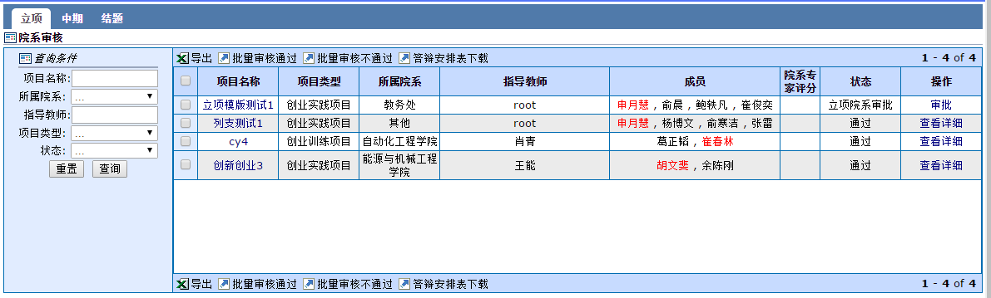

## 怎么对自己院系的项目的人员变更申请进行审批？

位置：项目日常管理→院系变更审批

导师通过变更申请后，变更申请才转入院系审批环节；院系通过变更申请之后，变更申请将转入教务处审批环节。

院系管理员点击“审批”即可。

支持选中多个项目，批量通过和批量不通过。

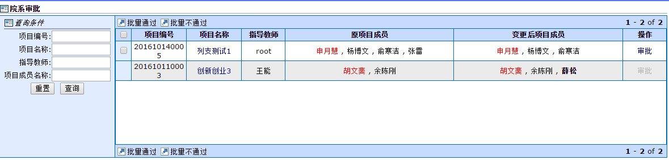

## 怎么对自己院系的项目的经费报销进行审批？

位置：项目日常管理→项目列支填报

院系可以项目列支填报页面中对归属于自己学院的已经通过导师审批的报销申请进行审批，审批包括决定一笔报销是否通过以及实报金额的数值。

当左右操作栏里的“审批”两字为蓝色时，说明这个项目有需要尚未审批和填报的经费。

院系通过之后，报销流程结束。

注：实报金额可以与学生的申请报销金额不一致，在计算项目剩余额度时，以院系填报的实报金额为准。

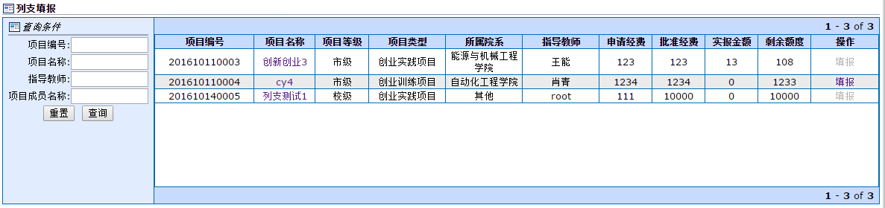

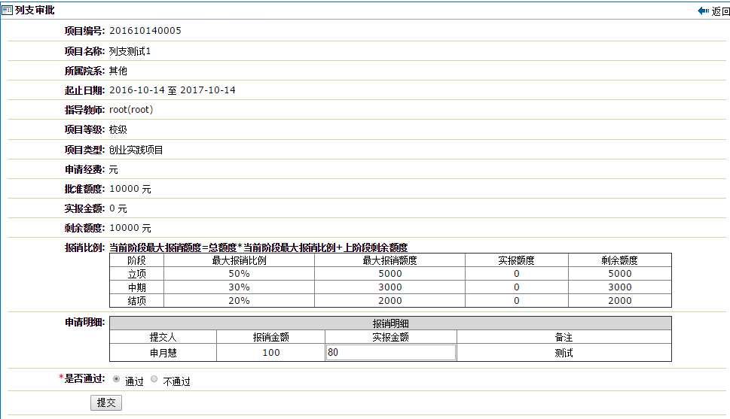

## 怎么对自己院系的项目的成果进行查看和维护？

位置：项目日常管理→院系成果管理

进入页面可以看到所有归属本院系的有成果的项目和每个项目每种成果的数量。

点击“查看详细”，进入项目详情的页面。点击右上角“项目成果”可以切换到项目成果的页面，可以查看更加详细的成果信息，同时对项目成果进行编辑。

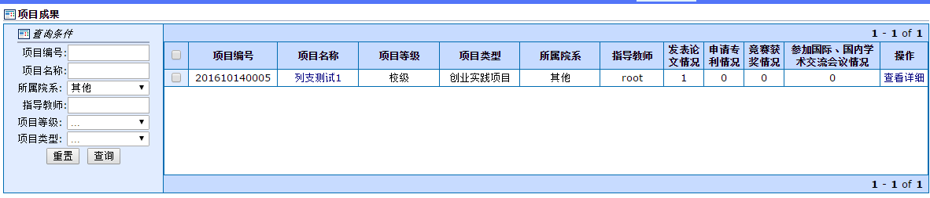

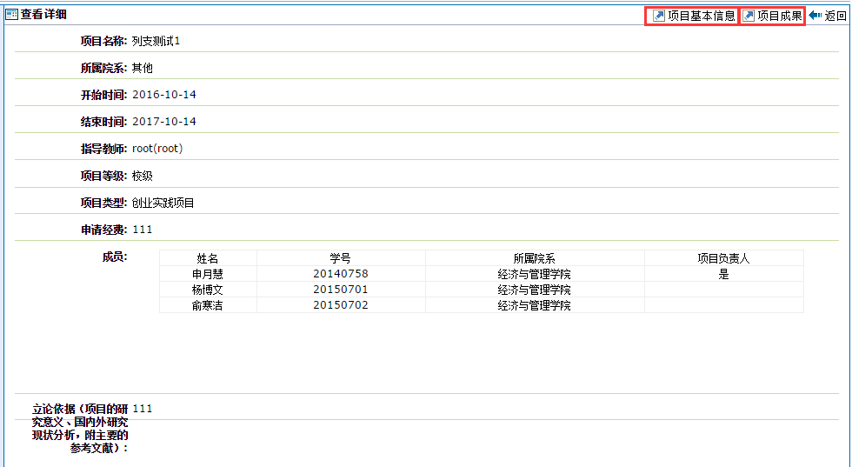

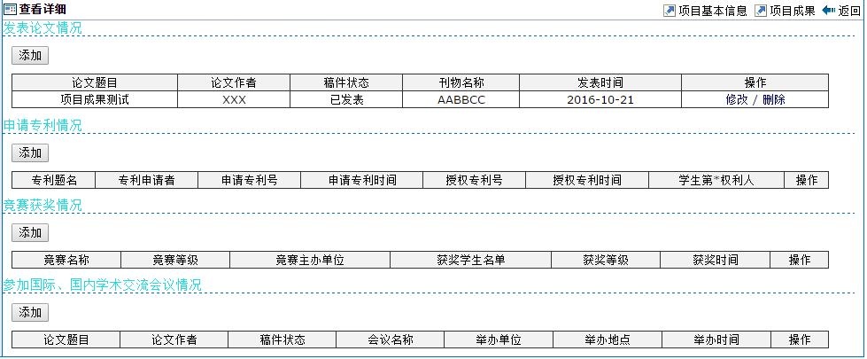

## 怎么查看自己院系的项目的日志？

位置：项目日常管理→院系项目日志

院系项目日志页面显示所有归属于本院系的项目，点击查看进度里的蓝字文字或选中一个项目后点击左上角“项目日志”，都可以查看学生已经提交的日志和指导老师的回复。

如果学生有提交附件，可以通过点击“查看附件”下载。

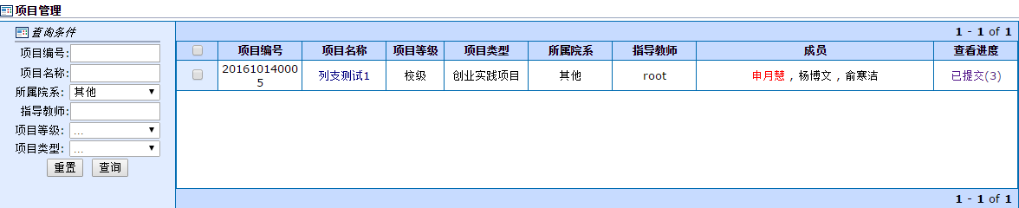

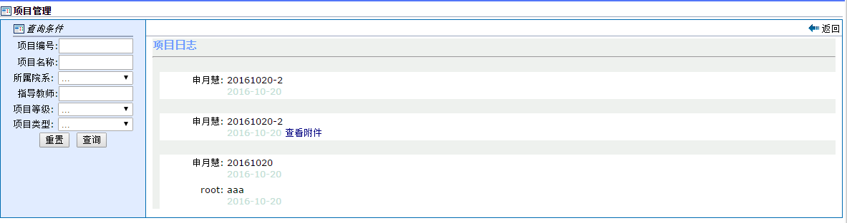

## 如何将项目设置为有国家级申报资格

位置：项目日常管理→国家级申报资格

注：只能看到归属于自己学院的项目，并将其设置为有资格

